THE LORD OF THE RINGS: THE RETURN OF THE KING in Concert

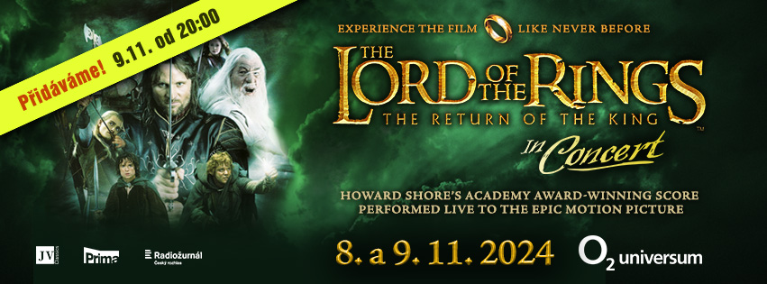

Pán prstenů: Návrat krále
Pátek 8. 11. 2024 v 19:30 & sobota 9. 11. 2024 v 14:30 – vyprodáno!
Přidaný koncert 9. 11. ve 20.00!!!
O2 universum Praha

Cesta „Společenstva Prstenu“ je u konce, rozhodující bitva o Středozem začíná! Vychutnejte si dramatický závěr celé trilogie v unikátním filmovém představení za doprovodu živé hudby oscarového skladatele Howarda Shorea v podání 230členného hudebního tělesa – Českého národního symfonického orchestru, Vysokoškolského uměleckého sboru UK, Kühnova dětského sboru a zahraničních sólistů.
Po beznadějně vyprodaných dvou koncertech druhého dílu trilogie The Two Towers v březnu 2024 i obou koncertech třetího dílu koncertu Návrat krále 8. a 9. listopadu se podařilo přidat třetí večerní koncert, a to 9. listopadu ve 20.00, opět v moderním koncertním sále O2 universum Praha.
Film Pán prstenů: Návrat krále, natočený podle knihy J. R. R. Tolkiena, měl v České republice premiéru 15. 1. 2004. Jeho návštěvnost dosáhla tři čtvrtě milionu diváků. Od jeho uvedení uplynulo sice již přes 20 let, nicméně toto přelomové dílo nic neztratilo na divácké oblibě. Naopak, nové a nové generace obdivují jeho dokonalost. Nádhernou hudbu k celé trilogii složil Howard Shore, který za ni obdržel hned dva Oscary (za Společenstvo prstenu a Návrat krále). Třetím Oscarem pak byla oceněna závěrečná píseň celé ságy Into the West, kterou nazpívala slavná Annie Lennox.
"Velký rozsah hudby vyžaduje symfonický orchestr, smíšený sbor, chlapecký sbor a instrumentální a vokální sólisty zpívající v Tolkienových literárních jazycích, ale samozřejmě i v angličtině", vysvětluje autor. Jeho skladatelské umění se zde projevilo na plno a vytváří tak dokonale druhý plán příběhu. Styly a nástroje z různých koutů světa dokreslují a charakterizují jednotlivé prvky Tolkienovy ságy.
Filmový Návrat krále obdržel jedenáct Oskarů a zařadil se tím do síně slávy filmů s nejvyšším počtem zlatých sošek. Režiséra Petera Jacksona završení epické trilogie již navždy usadilo na trůn tvůrců fantasy filmů a jeho jméno se vrylo do paměti milionům lidí po celém světě. Sám Tolkien označil své knihy ze Středozemě za dílo, o kterém si myslí, že je nelze převést na filmové plátno. Produkční tým v čele s Peterem Jacksonem se vší láskou a úctou k tomuto dílu dokázali opak a díky nim tak máme možnost nyní shlédnout celou trilogii Pán prstenů v HD kvalitě. ,,Pán prstenů byl od dětství moje srdcová záležitost, možnost převést tento svět na filmové plátno byla zároveň i splněním mého snu“, nechal se slyšet Jackson v jednom z rozhovorů po premiéře Návratu Krále.
Více info na facebook.com/jvclassics nebo na www.lordoftheringsinconcert.com

